กิจกรรมทบทวนการจัดการความรู้
เรื่อง การให้บริการอย่างมีประสิทธิภาพ
วันที่ ๒๗ เมษายน ๒๕๕๕
ณ ห้องประชุมอัญมณี สถาบันวิจัยและพัฒนา

สถาบันวิจัยและพัฒนามีการนำความรู้ที่ได้จากการจัดการความรู้ในปีการศึกษาปัจจุบันที่รวบรวมทั้งที่มีอยู่ในตัวบุคคลและแหล่งเรียนรู้อื่น ๆ ที่เป็นแนวปฏิบัติที่ดีมาพัฒนา ที่ถ่ายทอดออกมาเป็นคู่มือการให้บริการอย่างมีประสิทธิภาพ ในการนี้สถาบันวิจัยและพัฒนาจึงจัดกิจกรรมทบทวนการจัดการความรู้ของบุคลากรภายในสถาบันวิจัยและ ที่มีการนำองค์ความรู้ไปใช้มาเป็นแนวทางการปฏิบัติที่ดีเพื่อปรับใช้ในการปฏิบัติงานจริงของสถาบันวิจัยและพัฒนาและใช้ประโยชน์ได้จริงกับบุคคลอื่นต่อไป

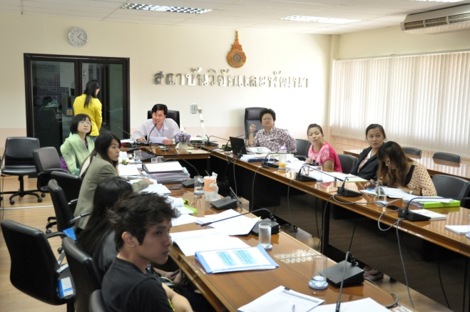
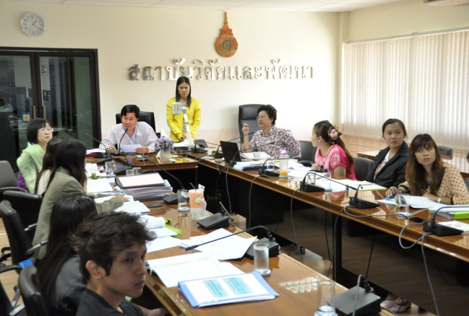
ภาพกิจกรรม

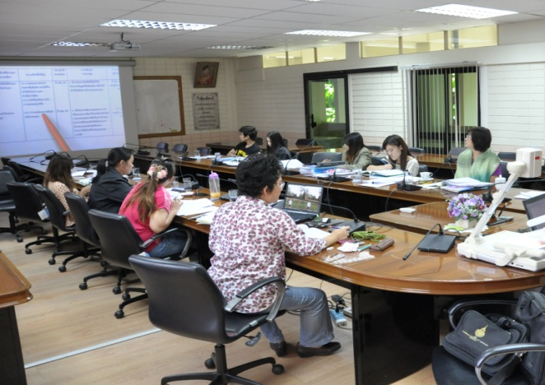
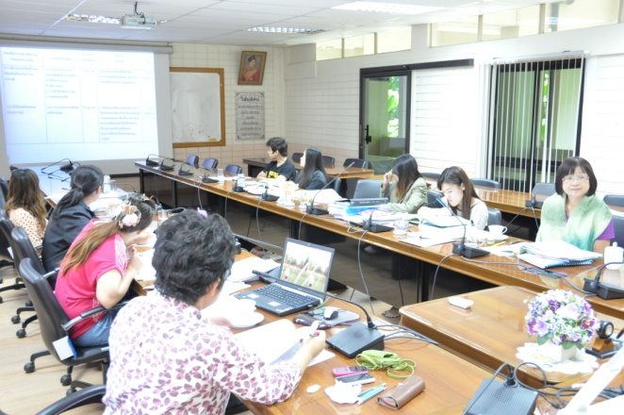

ประโยชน์ของการจัดการความรู้

หากเรานำการจัดการความรู้มาประยุกต์ใช้ในชีวิตประจำวัน อาจเป็นประโยชน์ต่อเราอย่างมาก ซึ่งประโยชน์การจัดการความรู้มีดังนี้

- ผู้ที่นำการจัดการความรู้มาใช้ก็จะทำให้ผู้นั้นสามารถเลือกสรรแต่ความรู้ที่ดี ที่มีประโยชน์
- สามารถนำความรู้ของเราไปปรับใช้ในการงาน การเรียนของเราได้อย่างเป็นระบบ ระเบียบ
- เมื่อเรามีการแลกเปลี่ยนความรู้กับบุคคลอื่น มันก็ทำให้เรานั้นสามารถได้ความรู้ ใหม่ๆเพิ่มเติมจากความรู้เดิม
- เมื่อเรามีการประเมินหรือวัดผล ทำให้เรานั้นสามารถรู้ได้ว่า ตัวของเรานั้นมีความรู้ที่เป็นระบบมากแค่ไหน
- ความรู้ของเราอาจจะเป็นประโยชน์ต่อสังคม ก็ต่อเมื่อเราได้มีการเผยแพร่ความรู้ตามหลักการจัดการความรู้

